山东青年政治学院校级大学生创新创业训练计划项目
结题申请书
学 校 |  | 山东青年政治学院 |  |  |  | 项目编号 |  | 202010720222
项目名称 |  | 青少年智能伴学书桌
项目类型 |  | 校级
研究期限 |  | 项目起始时间：2021年 4月 |  |  |  | 计划完成时间：2022年4月
 |  |  |  |  |  | 实际完成时间：2022年 4月
项目负责人及成员 | 姓名 |  | 年级 | 学号 | 联系电话 |  | 项目分工
项目负责人及成员 | 梁宇 |  | 20级 | 202010720222 | 15264801302 |  | 程序设计
项目负责人及成员 | 孙金乐 |  | 20级 | 202010720209 | 15866620597 |  | 硬件设计
项目负责人及成员 | 罗嘉欣 |  | 20级 | 202010810206 | 13934417266 |  | 软件设计
项目负责人及成员 | 王举 |  | 20级 | 202010810121 | 202010810121 |  | 硬件组装
指 导 教 师 | 姓名 |  | 专业技术职务 |  | 承担的工作
指 导 教 师 | 薛玉利 |  | 副教授 |  | 监督与指导
- 项目实施情况（请就研究目标、研究过程、研究成果、研究心得作全面总结，3000字以内）：
研究目标
由于当代青少年自制力较差，学习任务繁重，更易形成不良学习习惯，严重影响身心健康。我们想到通过设计一款新型书桌来辅助青少年的学习与成长。
该书桌用于解决：
（1）青少年的生理问题（如驼背或近视）；我们设计坐姿提醒模块发出警报提醒从而避免青少年驼背等身体疾病的发生；辅助书桌内含有光控电路模块，该模块通过检测环境光强自动调节台灯的亮度，从而预防儿童过早近视，保护儿童视力。
（2）青少年的心理问题（心理压力过大）；青少年可通过唤醒语音识别模块主动与智能书桌交流，如向智能书桌分享自己内心情感和态度以及日常小事，提升青少年的情感交流与情感认知能力，尤其是最缺乏社会沟通能力的自闭症患者，让更多青少年拥有自己的倾述对象，避免承受过大的心理压力。
（3）学习问题（学习效率问题）；青少年可可通过显示模块设置定时任务，在规定时间内完成某一任务，时间结束发出提醒，Lcd显示屏在规定亮屏一段时间后自动熄灭，既可防止青少年的时间焦虑，又能提高青少年的专注力，从而提升自身学习效率。
智能伴学书桌是针对青少年设计的，使用方便且更加智能化，与传统书桌相比该书桌通过与现代智能技术的结合，可根据人面部与书本间的距离进行智能提醒，提示青少年需注意坐姿；LCD屏幕可实时显示室内温湿度和定时任务，提醒青少年注意劳逸结合；同时，内部集成光控电路可自动调光，降低近视发生的概率；语音识别模块可实现青少年与书桌间的亲密对话与情感互动，从而使青少年在学习中充满乐趣，提高青少年的情感交流与认知能力。
研究过程
以下是项目进程中的一些记录：
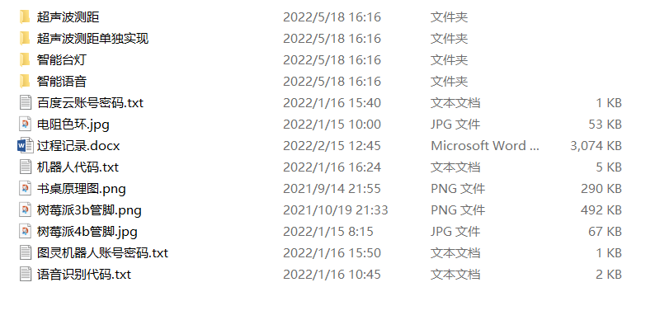

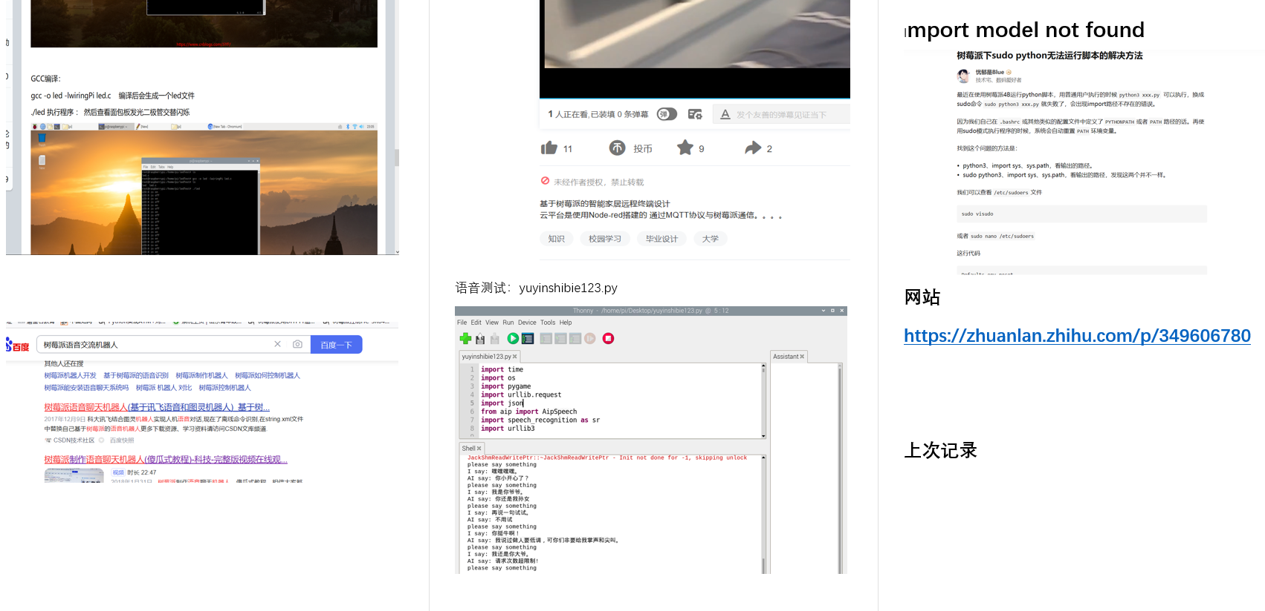

研究过程，我们大概分为三个阶段：
第一阶段：系统的学习了树莓派的结构以及一些项目的实践。
  - 与本项目有关的研究积累
a.掌握C语言高级编程。
b.了解嵌入式Linux操作系统。
c.系统掌握电路分析基础、数字电子技术。
d.参加了学校的电子设计协会，自身对单片机技术的研究与设计具有浓厚的学习兴趣。
在该阶段我们已取得如下成绩：
a.已明确基本的项目实施路线。
b.已完成底层程序的编写和基本框架的搭建，开始进行电脑软件模拟以及元器件的选择。
c.依托现有的科研实验室提供良好的基础设施资源；
d.已经学完并掌握51单片机基础应用，并在此基础上做了项目，有一定的实践经验。
e.已有的专业知识的积累和老师的专业指导。

第二阶段：大量查阅网络中的开源资料，从最简单的部分开始入手，逐步整合起来。
a.基于单片机的语音识别模块及其算法的学习。
b.了解大数据与云计算技术。
c.了解Raspberry微型电脑内部结构以及功能。
d.python的系统学习。
在该阶段我们也运用了如下研究方法：
a.文献研究法：利用图书馆文献、互联网、电子资源数据库等途径查阅大量文献。
b.实验研究法：通过设计模型、进行数据分析等模拟成品。

c．对电子元器件有一定的了解，但了解程度还不够，通过上网查资料和咨询老师来解决。
d.已经学过一定的C语言知识，但缺乏对单片机语言的认识，通过去图书馆查资料和向指导老师请教来解决。

第三阶段：调整之前的方案，处理较为复杂的部分。
这也是我们在项目结项前的最后一个阶段：
在该阶段，我们已经具有了项目所必要的知识储备，在原有的基础上进行创新设计，
我们试着在声控电路的基础上添加自动控制，比如根据环境光控制灯光亮度，实时检测坐姿并报警，语音聊天等更多实用功能，使该产品更加智能化，同时也适应市场的需求。
由于我们所要实现的功能并不复杂，当时选材时选用价格昂贵的芯片作为控制器，这也是大材小用，市场上的产品全都是使经济最大化的方案根据芯片设计，由此我们不得不将项目移植到较简单的控制器，并且确保该控制器的性能跟的上，保证他的实时性；这也要求我们更改代码逻辑的结构，使他运行更高效，同时，我们也要懂硬件逻辑，改造控制板，删去冗余功能，最大程度控制成本。
研究过程中也出现了不少问题，我们也一步一个脚印的解决了：
下面是我们的基础模型图：
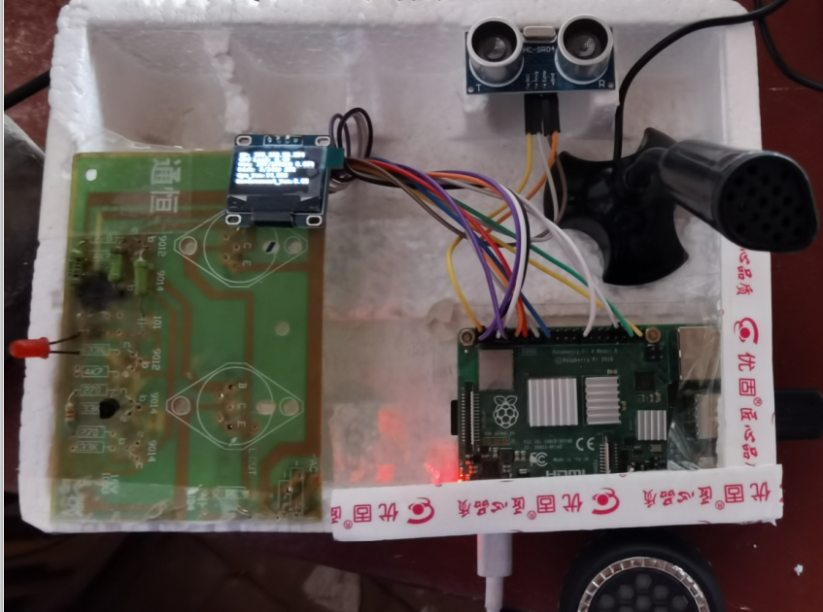

研究成果：
我们调用了百度智能云文字识别和图灵机器人接口，在树莓派操作板上实现语音交流和语音提醒功能。
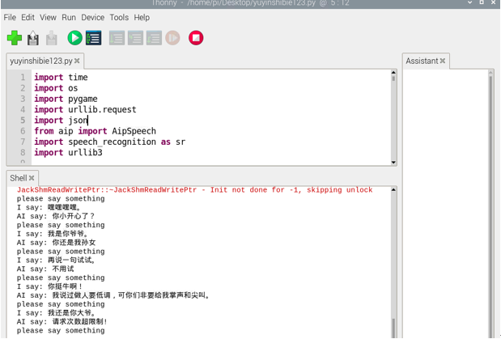
实现效果在命令行中展示：
因为麦克风缘故，应对不同的音色，采样频率可能不太好导致识别出错。
研究心得：
这是我们第一次参加大创项目，尽管有些经验不足，但也已经沉淀了一年，希望来年能够继续努力。项目中遇到的问题，一些实在难以解决，每当我陷入该问题时，我会去百度刨根问底解决他，因为同学的水平相互差不多，我也没有过多的与同学交流该问题，我一直以为我的项目同伴他们也要去百度搜索，问他们毫无意义，但如今我也明白，我的想法是错误的，我的同学想的未必和我一样，他们有自己的想法和见解，而我在误入歧途时甚至没有自己的想法，我全身上下遇到问题时第一个想到的是百度，我没有自己的见解。这是我对自己该年的思想总结，我一定要试着改变自己的思想，多与同学交换意见，而不是一个人深深往里钻，一个人的始终不能不能达到团队的效果。
同时我也希望继续参加下一届的大创项目，在吸取经验的同时，将项目从地基打起，争取比第一次做项目取得更多的成功。

二、项目创新点与特色
智能伴学书桌是针对青少年设计的，使用方便且更加智能化，与传统书桌相比该书桌通过与现代智能技术的结合，可根据人面部与书本间的距离进行智能提醒，提示青少年需注意坐姿；LCD屏幕可实时显示室内温湿度和定时任务，提醒青少年注意劳逸结合；同时，内部集成光控电路可自动调光，降低近视发生的概率；语音识别模块可实现青少年与书桌间的亲密对话与情感互动，从而使青少年在学习中充满乐趣，提高青少年的情感交流与认知能力。

三、项目成果：
项目申请书中的预期成果及成果提交形式： |  |  | 公开发表论文（ ）篇、专利（ ）项、调查报告（ ）份  软件、著作 （ ）份、实物（ 1 ）件、竞赛获奖（ ）次  其它 （ ）
项目结题时取得的成果： |  |  | 公开发表论文（ ）篇、专利（ ）项、调查报告（ ）份  软件、著作 （ ）份、实物（ 1 ）件、竞赛获奖（ ）次  其它 （ ）
项目主要研究成果情况
序号 | 成果名称  （获奖名称及等级） |  |  | 成果形式 |  | 作者  （获奖者） | 出版社、发表刊物或颁奖单位 |  |  | 时间  （刊期）
1
2
3
4
5
6
四、研究体会和心得（500字以内）：
这是我们第一次参加大创项目，尽管有些经验不足，但也已经沉淀了一年，希望来年能够继续努力。项目中遇到的问题，一些实在难以解决，每当我陷入该问题时，我会去百度刨根问底解决他，因为同学的水平相互差不多，我也没有过多的与同学交流该问题，我一直以为我的项目同伴他们也要去百度搜索，问他们毫无意义，但如今我也明白，我的想法是错误的，我的同学想的未必和我一样，他们有自己的想法和见解，而我在误入歧途时甚至没有自己的想法，我全身上下遇到问题时第一个想到的是百度，我没有自己的见解。这是我对自己该年的思想总结，我一定要试着改变自己的思想，多与同学交换意见，而不是一个人深深往里钻，一个人的始终不能不能达到团队的效果。
同时我也希望继续参加下一届的大创项目，在吸取经验的同时，将项目从地基打起，争取比第一次做项目取得更多的成功。

五、经费使用明细情况
项目获批总经费： 3000 元 |  |  |  |  | 项目实际投入经费： 2200 元
 |  |  |  |  | 实际使用资金： 2200 元 |  |  | 结余资金： 800 元
项目经费开支情况
名目 |  | 用途 |  |  |  |  |  |  | 金额 |  | 备注
论文版面费
专利申请费 |  |  |  |  |  |  |  |  | 500
调研、差旅费 |  | 会议差旅 |  |  |  |  |  |  | 340
打印、复印费 |  | 打印材料 |  |  |  |  |  |  | 100
资料费 |  | 购买参考书、电子书 |  |  |  |  |  |  | 150
试剂等耗材费 |  | 设计所用仪器的购买 |  |  |  |  |  |  | 900
元器件、软硬件测试、小型硬件购置费等； |  | 元器件的购买 |  |  |  |  |  |  | 200
其它 |  |  |  |  |  |  |  |  | 100

项目组承诺：
我保证上述填报内容的真实性，经费使用规范合理，项目成果无弄虚作假情况。
主持人签名： 项目组其他成员签名：
2022 年 5 月 17日
指导教师意见（包括项目的组织实施、研究成果、经费使用等情况）：
该项目针对中小学生近视和学习遇到的问题，设计了智能伴学书桌，可以实现矫正坐姿、预防近视和语音交流等功能。该项目满足市场需求，满足中小学生学习的多样化需求，设计中的硬件成本不高，价格便宜易普及。项目成员具有较强的实践能力，能够将实物设计并实现。

指导教师签名：

2022 年 5 月 17日
学校评审意见（项目的完成质量、学术水平以及推广应用价值）
2022年 5月 17日
综  合  评  定 | 课题  完成  情况 | □按计划完成，取得预期成果 | 成果 的创 新性 | □很好
综  合  评  定 | 课题  完成  情况 | □基本完成，但是与预期目标  尚有差距 | 成果 的创 新性 | □较好
 |  |  |  | □一般
综  合  评  定 | 课题  完成  情况 | □未达到预期目标 | 成果 的创 新性 | □较差
综  合  评  定 | 评价等级 | □优秀 □良好 □合格 □不合格 □建议终止项目

